|  |  |  |  |  |  |  |  |  |  |  |  |  |  |  |
| --- | --- | --- | --- | --- | --- | --- | --- | --- | --- | --- | --- | --- | --- | --- |
| 6 8 |  |  |  | 11 |  |  | 1 | 14 |  | 15 |  |  |  |  |
|  |  | 3 |  |  |  |  |  |  |  |  |  |  |  | 18 |
|  |  |  |  |  |  |  |  |  |  |  |  |  |  |  |
|  | 9 |  |  |  |  | 2 |  |  |  |  | 16 |  |  |  |
|  |  |  | 10 |  |  |  |  |  |  |  |  |  |  |  |
|  |  |  |  |  | 12 |  |  |  |  |  |  |  | 17 |  |
| 4 |  |  |  |  |  |  | 13 |  |  |  |  |  |  |  |
|  |  |  |  |  |  |  | 7 |  |  |  |  |  |  |  |
|  |  |  |  |  |  |  |  |  |  |  |  |  |  |  |
|  |  |  |  |  |  |  |  |  |  | 5 |  |  |  |  |

MOTS CACHES DU CAVALIER.

VERTICAL :

1. A pour fonction d’encadré les cavaliers et dit souvent c’est EXTRA. 😊
2. Partie de l’avant main, souvent en dedans.
3. Aides artificielles du talon.
4. Sous le pommeau.
5. Equipement du cavalier obligatoire et explosif.
6. Eclater de rire.
7. N’en fait pas mais est une partie de la selle.
8. Beau conifère.
9. Petit cercle, figure de dressage.
10. Coûte un gâteau de préférence au chocolat.
11. Obstacle « large » vertical.

HORIZONTAL :

1. Famille du poney et du cheval.
2. Groupe alimentaire des chevaux.
3. Obstacle de Balnéothérapie.
4. Se place sur le museau.
5. Autre nom du bridon.
6. Discipline équestre.
7. Métaux précieux.

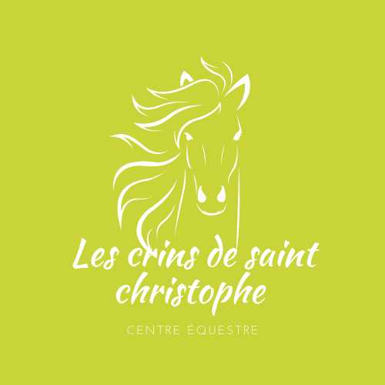

Bon Courage !!!